[**Новые УРОКИ**](https://newuroki.net/)

Новый сайт от проекта UROKI.NET. Конспекты уроков, классные часы, сценарии школьных праздников. Всё для учителя - всё бесплатно!

[**КЛАССНЫЙ РУКОВОДИТЕЛЬ**](https://newuroki.net/category/konspekty-urokov-dlya-uchitelya/klassnyj-rukovoditel/)[**ПРОФОРИЕНТАЦИОННЫЕ УРОКИ**](https://newuroki.net/category/konspekty-urokov-dlya-uchitelya/klassnyj-rukovoditel/proforientacionnye-uroki/)



Пт. Сен 13th, 2024 **3:28:00 PM**



Россия здоровая: биотехнологии, экология — профориентационный урок

**Автор** [**Глеб Беломедведев**](https://newuroki.net/author/gleb/)

⬧ СЕН 13, 2024  [#биотехнология](https://newuroki.net/tag/biotehnologiya/), [#интеллект-карта](https://newuroki.net/tag/intellekt-karta/), [#интересные факты](https://newuroki.net/tag/interesnye-fakty/), [#карта памяти](https://newuroki.net/tag/karta-pamyati/),

[#ментальная карта](https://newuroki.net/tag/mentalnaya-karta/), [#наука](https://newuroki.net/tag/nauka/), [#облако слов](https://newuroki.net/tag/oblako-slov/), [#полезные советы](https://newuroki.net/tag/poleznye-sovety/), [#презентация](https://newuroki.net/tag/prezentaciya/), [#профессия](https://newuroki.net/tag/professiya/), [#профориентационный урок](https://newuroki.net/tag/proforientacionnyj-urok/), [#РМГ](https://newuroki.net/tag/rmg/), [#Россия](https://newuroki.net/tag/rossiya/), [#Россия - мои горизонты](https://newuroki.net/tag/rossiya-moi-gorizonty/), [#таблица](https://newuroki.net/tag/tablica/), [#тесты](https://newuroki.net/tag/testy/),

[#технологическая карта](https://newuroki.net/tag/tehnologicheskaya-karta/), [#чек-лист](https://newuroki.net/tag/chek-list/), [#эколог](https://newuroki.net/tag/ekolog/), [#экология](https://newuroki.net/tag/ekologiya/)  10 фото  Время прочтения: 52

минут(ы)



**Содержание** [Скрыть]

1 Тема 8. Россия здоровая: биотехнологии, экология — профориентационный урок

«Россия – мои горизонты» — 24.10.2024, четверг, 24 октября 2024 года 2 Вступление

3 Выберите похожие названия 4 Возраст детей

1. Класс
2. Дата проведения
3. Календарно-тематическое планирование курса «Россия — мои горизонты» 8 Название образовательного проекта
4. Тип мероприятия
5. Уровень
6. Формат профориентационной работы 12 Подход
7. Среда профессии
8. Цели
9. Задачи
10. Форма организации
11. Приемы, методы, технологии обучения
12. Прогнозируемый результат
13. Предварительная работа педагога
14. Оборудование и оформление кабинета 21 Ход занятия / Ход мероприятия
    1. Организационный момент
    2. Вступительное слово классного руководителя 22 Основная часть
    3. Введение в тему: биотехнологии и экология в России
    4. Достижения России в сфере биотехнологий и экологии
    5. Работодатели и кадровые потребности в сфере биотехнологий и экологии
    6. Профориентация 6-7 класс
    7. Профориентация 8-9 класс
    8. Профориентация 10-11 класс 23 Подведение итогов занятия
15. Технологическая карта
16. Полезные советы учителю 26 Чек-лист педагога

27 Карта памяти для учеников 28 Профориентационный тест

29 Интересные факты для занятия 30 Интеллект-карта

1. Облако слов
2. Презентация
3. Список источников и использованной литературы

# Тема 8. Россия здоровая: биотехнологии, экология — профориентационный урок «Россия – мои горизонты» — 24.10.2024, четверг, 24 октября 2024 года

**Вступление**

 ***Уважаемые классные руководители! Этот профориентационный урок поможет вам вдохновить учащихся на изучение***

***перспективных направлений биотехнологий и экологии в России. В конспекте вы найдете не только подробный план занятия, но и***

***технологическую карту, презентацию, а также интерактивные задания для учеников разных возрастных групп. Материалы классного часа помогут раскрыть потенциал каждого ученика и направить его интерес в сторону этих важнейших для страны отраслей.***

# Выберите похожие названия

«Биотехнологии и экология: профессии будущего»

«Зеленое будущее России: карьера в экологии и биотехнологиях»

«От пробирки до планеты: путешествие в мир биотехнологий и экологии»

# Возраст детей

11-17 лет

# Класс

6-11 класс

(Шаблон мероприятия. Откорректируйте для своего класса и выберите подходящую активность, соответствующую возрасту детей, внизу конспекта)

# Дата проведения

24.10.2024, четверг, 24 октября 2024 года

# Календарно-тематическое планирование курса «Россия — мои горизонты»

[КТП «Россия — мои горизонты» 2024-2025](https://newuroki.net/konspekty-urokov-dlya-uchitelya/klassnyj-rukovoditel/ktp-rp-rossiya-moi-gorizonty-2024-2025/)

# Название образовательного проекта

«Билет в будущее»

# Тип мероприятия

[Всероссийский профориентационный урок «Россия – мои горизонты»](https://newuroki.net/category/konspekty-urokov-dlya-uchitelya/klassnyj-rukovoditel/proforientacionnye-uroki/)



[***Читайте также похожий конспект по теме: «Профессия: биоинженер »***](https://newuroki.net/konspekty-urokov-dlya-uchitelya/klassnyj-rukovoditel/professiya-bioinzhener-proforientacionnyj-urok-rossiya-moi-gorizonty/)

***Читайте также похожий конспект по теме: «***[***Профессия: эколог***](https://newuroki.net/konspekty-urokov-dlya-uchitelya/klassnyj-rukovoditel/professiya-ekolog-proforientacionnyj-urok-rossiya-moi-gorizonty/)***»*** [***Читайте также похожий конспект по теме: «Профессия: генетик»***](https://newuroki.net/konspekty-urokov-dlya-uchitelya/klassnyj-rukovoditel/professiya-genetik-proforientacionnyj-urok-rossiya-moi-gorizonty/)

[***Читайте также похожий конспект по теме: «Профессия: фармацевт»***](https://newuroki.net/konspekty-urokov-dlya-uchitelya/klassnyj-rukovoditel/professiya-farmacevt-proforientacionnyj-urok-rossiya-moi-gorizonty/)

***Читайте также похожий конспект по теме: «***[***Профессия: хирург***](https://newuroki.net/konspekty-urokov-dlya-uchitelya/klassnyj-rukovoditel/professiya-hirurg-proforientacionnyj-urok-rossiya-moi-gorizonty/)***»***

# Уровень

[выберите нужный уровень]

* базовый уровень (рекомендованная учебная нагрузка – не менее 34 часов в год);
* основной уровень (не менее 60 часов в год);
* продвинутый уровень (не менее 80 часов в год).

# Формат профориентационной работы

Внеурочная деятельность. (профминимум, внеурочка, РМГ, СПО, профурок)

# Подход

практико-ориентированный подход

# Среда профессии

#### — Здоровая среда

*Забота о здоровье человека, борьба с болезнями и увеличение продолжительности жизни – это основа любого современного общества (или общества будущего). В это направление входит все, что связано с нашим здоровьем, его охраной и заботой о*

*нем.*

*Отрасли хозяйства: Медицина и телемедицина, фармация, биотехнологии (биоинженерия и генетика, исследования, технологии), экология*

# Цели

Познакомить учащихся с ролью биотехнологий и экологии в экономике России. Сформировать представление о перспективных профессиях в данных отраслях. Развить интерес к изучению естественных наук и экологическому мышлению.

# Задачи

Раскрыть значимость рассматриваемых специальностей для развития страны. Представить ключевые достижения России в этих областях.

Ознакомить с основными специальностями и их содержанием. Обсудить варианты профессионального образования.

Развить навыки критического мышления и работы в команде.

# Форма организации

Комбинированный урок с элементами лекции, дискуссии и практической работы.

# Приемы, методы, технологии обучения

Метод проблемного изложения

Интерактивные технологии (групповая работа, мозговой штурм) Игровые технологии

Метод проектов

Технология развития критического мышления

# Прогнозируемый результат

Повышение интереса учащихся к изучаемым сферам.

Формирование представления о карьерных перспективах в данных отраслях. Развитие навыков самостоятельного поиска информации и работы в команде. Осознание важности экологического мышления в современном мире.

# Предварительная работа педагога

Подготовить презентацию по теме. Разработать интеллект-карту.

Составить чек-лист педагога для проведения занятия. Создать облако слов с ключевыми терминами.

Подготовить карту памяти учащегося. Разработать технологическую карту занятия. Подготовить тесты для учеников.

Собрать интересные факты о достижениях России в данной сфере.

# Оборудование и оформление кабинета

Компьютер с проектором Интерактивная доска

Раздаточные материалы (кроссворд, тесты) Плакаты

Канцелярские принадлежности для групповой работы

# Ход занятия / Ход мероприятия

## Организационный момент

Добрый день, ребята! Рада всех вас видеть. Давайте начнем наше занятие с

переклички. Пожалуйста, поднимайте руку, когда я буду называть вашу фамилию.

*(Классный руководитель проводит перекличку)*

Отлично, спасибо. Теперь проверим, все ли готовы к уроку. У каждого должна быть тетрадь для записей и ручка. Пожалуйста, положите их перед собой.

*(Учитель осматривает класс, проверяя готовность учеников)*

Антон и Мария, вы сегодня дежурные. Будьте добры, подготовьте проекционный экран к работе. Он нам понадобится для просмотра интересных материалов.

*(Дежурные выполняют поручение)*

Ребята, напоминаю о правилах поведения. Мы уважаем друг друга, поэтому не

перебиваем говорящего, поднимаем руку, если хотим что-то сказать. Также прошу всех отключить звук на мобильных телефонах, чтобы ничто не отвлекало нас от увлекательной темы, которую мы сегодня обсудим.

Сегодня у нас необычный классный час. Мы отправимся в путешествие в мир науки и технологий, которые меняют нашу жизнь к лучшему. Уверена, каждый из вас найдет что-то интересное для себя. Давайте настроимся на позитивный лад и плодотворную работу. Кто готов узнать что-то новое и увлекательное?

*(Педагог ждет реакции класса, поощряя энтузиазм учеников)*

Отлично! Я вижу, что вы полны энергии и готовы к новым открытиям. Начинаем наше путешествие!

## Вступительное слово классного руководителя

Дорогие ребята! Сегодня у нас необычный и очень важный урок. Мы с вами отправимся в удивительное путешествие в мир будущего, которое уже наступает прямо сейчас. Тема нашего урока: «Россия здоровая: биотехнологии, экология».

Знаете ли вы, что прямо сейчас в лабораториях по всей России ученые работают над технологиями, которые могут полностью изменить нашу жизнь? Представьте себе растения, которые очищают воздух в сотни раз эффективнее обычных деревьев. Или микроорганизмы, способные перерабатывать пластиковые отходы в безвредные вещества. А как насчет лекарств, которые подстраиваются под ДНК конкретного человека?

Все это — не фантастика, а реальные разработки в области биотехнологий и экологии. И самое интересное, что многие из вас могут стать частью этого удивительного мира науки и инноваций!

Сегодня мы узнаем, как биотехнологии и экология меняют нашу страну к лучшему. Мы поговорим о том, какие профессии будут наиболее востребованы в ближайшем будущем, и что нужно, чтобы стать успешным специалистом в этих областях.

Вы узнаете о передовых достижениях российских ученых, о компаниях, которые уже сейчас создают технологии будущего, и о том, как вы сами способны внести свой вклад в создание здоровой и экологичной России.

Этот классный час — часть большого проекта «Россия — мои горизонты», который помогает вам, молодому поколению, увидеть все возможности, которые открывает перед вами наша страна.

Готовы ли вы отправиться в это увлекательное путешествие в мир биотехнологий и

экологии? Уверена, что каждый из вас найдет в этой теме что-то интересное для себя. Кто знает, может быть, кто-то из вас станет тем самым ученым, который изобретет технологию, способную решить глобальные проблемы человечества?

 ***Цитата:***

***«Люди будущего будут судить нас не по тому, что мы создали, а***

***по тому, что мы оставили после себя.»***

***— С.П. Туманов, 1953–2015, эколог, профессор, исследователь.***

Давайте вместе исследуем эти захватывающие области науки и узнаем, как мы можем сделать нашу Родину еще более здоровой и процветающей!



# Основная часть

*Иллюстративное фото / newUROKI.net*

## Введение в тему: биотехнологии и экология в России

### Просмотр вводного видеоролика о роли биотехнологий и экологии в современной России

Ребята, сегодня мы начинаем очень важную и интересную тему. Речь пойдет о двух важнейших сферах, которые оказывают большое влияние на наше будущее —

биотехнологии и экология. Эти направления активно развиваются не только в мире, но и в нашей стране, России. Чтобы лучше понять, почему эти сферы деятельности занимают столь важное место в современной экономике и науке, я предлагаю нам сейчас посмотреть небольшой видеоролик. В нем будут показаны ключевые моменты, которые мы с вами обсудим после просмотра. Пожалуйста, смотрите внимательно,

потому что я задам вам несколько вопросов после видео. Мы будем говорить о том, как наука и технологии помогают сохранять окружающую среду, улучшают качество нашей жизни и защитить здоровье людей. В ролике вы увидите примеры того, как современные биотехнологии используются для создания лекарств, борьбы с заболеваниями, повышения урожайности сельскохозяйственных культур и даже для очищения воздуха и воды. Это поможет нам осознать, как наука делает нашу жизнь

безопаснее и лучше.

Примерный видеоролик может демонстрировать достижения российских ученых, новые разработки в рассматриваемой сфере, и, возможно, иллюстрировать несколько проектов по улучшению экологической обстановки в различных регионах России.

После просмотра педагог может вернуться к ключевым моментам видео.

### Краткая дискуссия о значимости этих отраслей в экономике страны

Теперь, когда мы увидели наглядные примеры того, как эти отрасли влияют на нашу жизнь, давайте подумаем, почему они так важны для России. Как вы думаете, почему наша Родина уделяет столько внимания этим направлениям? Какую роль они способны играть в экономике и будущем страны?

*(Пауза для учеников, чтобы высказаться.)*

Да, действительно, биотехнологии помогают не только улучшать здоровье людей, но и повышать урожайность, создавая новые виды растений, устойчивых к болезням и изменению климата. Это очень важно для страны, где аграрный сектор является одной из ключевых отраслей экономики. Экология, в свою очередь, играет не менее важную роль. Россия — одна из крупнейших стран мира, с уникальными природными ресурсами. Сохранение этих ресурсов и грамотное их использование — это основа нашего будущего. Только представьте себе: чистый воздух, реки и леса — это не

просто природные богатства, но и залог здоровья нации. А значит, и процветания

экономики. Чем лучше мы заботимся о природе, тем лучше условия жизни создаем для себя и для будущих поколений.

Задача дискуссии: дать ученикам возможность поразмышлять над связью

биотехнологий и экологии с экономикой государства, понять важность охраны окружающей среды, научных исследований и технологий для устойчивого развития.

### Опрос в игровой форме для выявления начальных знаний учащихся

Прежде чем мы продолжим наш урок, я предлагаю провести небольшой опрос, но в игровой форме. Это позволит нам понять, что вы уже знаете о данной сфере человеческой деятельности, и как вы представляете себе её влияние на нашу жизнь. Я буду задавать вопросы, а вы постарайтесь отвечать быстро, поднимая руку. Начнем!

#### Примеры вопросов для опроса:

Как вы думаете, что такое биотехнологии?

*(Ученики могут давать разные варианты ответа, после чего педагог делает*

*краткое пояснение: «Это наука, которая использует живые организмы или их части для создания продуктов или технологий, полезных для человека».)*

Назовите хотя бы одно направление, в котором используются биотехнологии. *(Ответы могут быть: медицина, сельское хозяйство, фармация и другие.)* Как биотехнологии помогают нам сохранять здоровье?

*(Ответы: создание новых лекарств, генетическая диагностика, вакцины и так далее.)*

Что такое экология? Почему это так важно?

*(Ответы учеников могут варьироваться. Педагог уточняет: «Экология — это*

*наука, изучающая взаимодействие живых существ с окружающей средой. Ее задача*

*— сохранить природу и помочь нам использовать ее ресурсы грамотно, не разрушая экосистему».)*

Назовите проблемы, которые может решить экология в будущем.

*(Ответы: борьба с загрязнением воздуха и воды, утилизация отходов, восстановление лесов и природных ресурсов.)*

Как вы думаете, какие профессии связаны с этими отраслями науки?

*(Ответы учеников могут быть разными. Классный руководитель дополняет их примерами: «генетики, микробиологи, экологи, биоинженеры, фармацевты».)*

#### Подведение итогов игровой части:

Замечательно! Теперь у нас есть общее представление о том, что такое эти отрасли, и мы поняли, что они напрямую связаны с нашим здоровьем, с чистотой окружающей среды и с экономикой страны. Это сферы, которые будут активно развиваться и в ближайшие годы, и если вас интересует наука, если вам важно заботиться о будущем планеты, то именно эти направления могут стать для вас возможностью построить интересную и нужную карьеру.

Задача игровой формы опроса — выявить уровень знаний и интересов учеников, а также подготовить их к дальнейшему обсуждению и углублению темы на протяжении урока.

## Достижения России в сфере биотехнологий и экологии



*Иллюстративное фото / newUROKI.net*

### Презентация ключевых достижений российских ученых и компаний

Дорогие ребята, сейчас мы с вами поговорим о том, какие выдающиеся результаты

были достигнуты в нашей стране в таких важнейших сферах, как биотехнологические исследования и охрана окружающей среды. Эти достижения касаются как научной, так и практической работы. Мы с вами живем в эпоху, когда передовые технологии и наука открывают новые горизонты, и наша Родина занимает достойное место среди мировых лидеров в данных областях.

Начнем с биологических технологий. Российские ученые внесли огромный вклад в создание новых лекарственных препаратов, методов диагностики и лечения заболеваний. Один из таких примеров — разработка вакцин, которые спасают миллионы жизней. Это и инновационные вакцины от вирусных инфекций, и препараты, направленные на борьбу с хроническими заболеваниями. Достижения российских ученых в области создания биоактивных веществ, применяемых в медицине и

фармакологии, также сделали возможным более эффективное лечение многих болезней.

Не стоит забывать и о сельском хозяйстве. В данной области применяются современные биотехнологические методы, которые позволяют повышать урожайность, бороться с вредителями и улучшать качество сельскохозяйственной продукции.

Примеры таких проектов можно найти в разных уголках нашего государства. Это и

разработка устойчивых к неблагоприятным климатическим условиям сортов растений, и внедрение инновационных агротехнологий, которые помогают сохранить плодородие почв.

Что касается защиты природы, наша страна также продвинулась далеко вперед. Создаются уникальные экологические проекты, которые направлены на снижение вредного воздействия промышленности, на улучшение качества воды, воздуха и

почвы. Одним из примеров можно назвать современные технологии по переработке отходов и очистке сточных вод, которые активно внедряются в разных регионах.

Российские компании разрабатывают системы мониторинга состояния окружающей среды, которые помогают быстро реагировать на изменения и предотвращать

экологические катастрофы.

### Обсуждение актуальных задач и перспектив развития отраслей

Теперь давайте обсудим, какие цели стоят перед учеными и специалистами в этих отраслях, и какие перспективы нас ждут в будущем. Как вы думаете, почему важны новые разработки и какие проблемы они помогают решать?

*(Пауза для учеников, чтобы высказаться.)*

Действительно, перед нашей страной, как и перед всем миром, стоят большие вызовы. Один из них — изменение климата. С этим сталкиваются все государства, и здесь особенно важна роль научных исследований и внедрение экологических технологий.

Например, необходимо разрабатывать системы для сокращения выбросов парниковых газов, улучшения энергоэффективности, поиска альтернативных источников энергии.

Еще одна важная миссия — это сохранение биоразнообразия. Российские ученые работают над разработками, которые направлены на восстановление экосистем, защиту редких и исчезающих видов животных и растений. Создаются

природоохранные программы, которые помогают сохранять наши уникальные леса, реки и озера.

В области медицины стоит задание разработки современных методов борьбы с вирусами и болезнями. Особенно важно быстрое создание вакцин и лекарств в условиях угрозы пандемий, как это было с недавними событиями в мире. В этой связи исследования в области генетики и молекулярной биологии становятся не просто актуальными, но жизненно необходимыми.

Кроме того, перспективы развития этих отраслей связаны с подготовкой новых кадров. Современные специалисты должны обладать не только глубокими знаниями, но и гибкостью мышления, умением решать сложные задачи в условиях неопределенности. Для этого важно уделять внимание образованию, и именно поэтому такие уроки, как наш сегодняшний, имеют большое значение.

### Групповая работа: составление карты инновационных проектов в регионах России

Теперь пришло время поработать в группах. Мы с вами обсудили достижения и

перспективы в сфере науки и охраны окружающей среды, а сейчас я предлагаю вам объединиться по группам и составить карту инновационных проектов, которые реализуются в разных областях нашей страны. Каждая группа получит задание — исследовать один из регионов и найти примеры того, как там применяются новые технологии для решения различных задач, связанных с развитием науки и защиты окружающей среды.

Ваша цель — найти информацию о том, какие научные центры, предприятия или

программы существуют в нашем крае, какие проблемы они решают и каких результатов уже удалось добиться. Это могут быть разработки по очистке рек и озер, программы по восстановлению лесов, внедрение инновационных методов в сельском хозяйстве, использование возобновляемых источников энергии и многое другое.

[**Стоит прочесть также: День траура - классный час**](https://newuroki.net/konspekty-urokov-dlya-uchitelya/klassnyj-rukovoditel/den-traura-klassnyj-chas/)

Для выполнения задания вы можете использовать как материалы, которые мы обсуждали на уроке, так и свои собственные знания и опыт, а также Интернет. Я уверена, что многие из вас уже сталкивались с новостями о том, как в разных уголках нашей Родины реализуются важные проекты. Не стесняйтесь делиться своими находками! (Рекомендуется воспользоваться сайтом: https://sdelanounas.ru)

Когда каждая группа закончит работу, мы вместе обсудим результаты. Вы представите свою карту территорий и расскажете о том, что нового узнали. Это поможет нам

понять, насколько широко и разнообразно применяются современные научные достижения в нашей стране».

#### После выполнения задания классный руководитель подводит итоги:

Замечательно! Мы с вами составили карту, которая показывает, как наука и технологии помогают развивать нашу страну. Каждый регион имеет свои особенности и ресурсы,

которые необходимо грамотно использовать. И благодаря вашим усилиям мы увидели, что в самых разных уголках России внедряются передовые разработки. Это еще раз доказывает, что будущее за наукой, за новыми технологиями и за людьми, которые готовы развивать эти сферы. Надеюсь, что кто-то из вас в будущем станет частью этих проектов и будет вносить свой вклад в развитие нашей страны.



Задача групповой работы — показать ученикам на практике, как достижения науки влияют на развитие регионов, и подчеркнуть, что каждый человек может внести свой вклад в общее дело, если будет стремиться к знаниям и развитию навыков в области науки и защиты окружающей среды.

## Работодатели и кадровые потребности в сфере биотехнологий и экологии

*Иллюстративное фото / newUROKI.net*

### Обзор крупнейших российских компаний и научных центров

А теперь мы с вами поговорим о тех организациях и предприятиях, которые играют ключевую роль в развитии передовых технологий и сохранении окружающей среды в нашей стране. В этих отраслях работают как крупные компании, так и научно- исследовательские институты, которые ведут разработки мирового уровня.

Одним из ведущих игроков на рынке является компания «Биокад», которая разрабатывает и производит современные лекарственные препараты. Эта корпорация занимает лидирующие позиции не только на российском, но и на мировом

фармацевтическом рынке. Она специализируется на создании биопрепаратов, которые

применяются для лечения тяжелых заболеваний, таких как рак, диабет и редкие

генетические расстройства. Разработка и внедрение таких продуктов требует глубоких знаний в области биологии, химии и медицины, а также высококвалифицированных специалистов.



***Биокад — российская биотехнологическая компания,***

***занимающаяся исследованием, разработкой, производством и дистрибуцией фармацевтической и биофармацевтической продукции. В ней работают свыше 2 200 человек, из которых около 40 % учёные и исследователи.*** [***Википедия***](https://ru.wikipedia.org/wiki/%D0%91%D0%B8%D0%BE%D0%BA%D0%B0%D0%B4)



***ПАО «РусГидро» — российская энергетическая компания,***

***владелец большинства гидроэлектростанций страны, одна из крупнейших российских генерирующих компаний по установленной мощности станций и третья в мире***

***гидрогенерирующая компания.*** [***Википедия***](https://ru.wikipedia.org/wiki/%D0%A0%D1%83%D1%81%D0%B3%D0%B8%D0%B4%D1%80%D0%BE)

Еще одна известная фирма — это «Генериум», которая занимается производством вакцин и препаратов для лечения вирусных заболеваний. Особое внимание уделяется разработке продуктов, которые могут быть использованы в профилактике и лечении

пандемий, что особенно важно в свете недавних глобальных событий.

Если говорить об охране природы, то здесь также есть крупные предприятия, которые работают в разных направлениях. Например, фирма «Экосистема» занимается

проектами по очистке воды и воздуха, переработке отходов, созданию систем мониторинга загрязнения окружающей среды. Также стоит отметить вклад «РусГидро», крупнейший энергетический холдинг, которая активно внедряет экологически чистые технологии в своей работе, используя возобновляемые источники энергии — такие как энергия воды.

Кроме коммерческих организаций, важную роль играют академические институты и центры. Институт общей генетики имени Вавилова, НИИ эпидемиологии и микробиологии имени Гамалеи, а также Институт биохимии имени Баха — это только некоторые из ведущих научных учреждений России, которые ведут исследования в области биологических и экологических технологий. Эти учреждения занимаются как фундаментальной наукой, так и прикладными разработками, результатами которых

пользуются не только российские, но и международные фирмы. В этих учреждениях работают ученые, инженеры и лаборанты, чья работа позволяет продвигать науку вперед и решать важнейшие задачи человечества».

### Анализ географической представленности работодателей

Давайте обратим внимание на географическую представленность компаний и исследовательских центров, о которых мы только что поговорили. Как вы думаете, где в нашей стране сосредоточены главные учреждения развития науки и производства в данных сферах?»

*(Пауза для ответов учеников.)*

Верно, Москва и Санкт-Петербург — это главные исследовательские и технологические центры России. Здесь сосредоточены многие институты, лаборатории, а также ведущие предприятия, занимающиеся разработками в области новых технологий. В этих городах находятся крупнейшие исследовательские университеты, в том числе МГУ, СПбГУ и другие, которые готовят будущих специалистов и проводят академические исследования мирового уровня.

Однако не только столицы играют важную роль. Крупные научные центры и организации расположены и в других регионах России. Например, в Новосибирске находится Академгородок — один из крупнейших исследовательских центров страны, где работают сотни ученых, инженеров и исследователей. Новосибирский научный центр славится своими достижениями в области биологии и химии, а также в

экологических исследованиях.

В Татарстане, в Казани, также сосредоточены мощные научно-исследовательские институты и производства, занимающиеся разработками в области защиты окружающей среды и современных технологий. В Казанском федеральном университете готовят специалистов, которые становятся востребованными как в России, так и за рубежом.

Еще один пример — Сколково в Подмосковье, где создана инновационная инфраструктура для поддержки стартапов и научных разработок. В Сколково можно найти множество перспективных проектов, направленных на создание новых решений в области медицины, защиты окружающей среды и сельского хозяйства. Это своего рода «технологическая долина» России, где сосредоточены таланты и инвестиции для развития высоких технологий.

Таким образом, наша страна обладает широкой географической сетью предприятий и научных центров, которые развиваются в разных уголках. Независимо от того, где вы живете, вы можете найти возможности для обучения и работы в этих передовых сферах».

### Дискуссия о перспективной потребности в кадрах и возможностях трудоустройства

Предлагаю обсудить, какие специалисты наиболее востребованы в этих отраслях и почему так важно подготовить квалифицированные кадры для работы в данных направлениях. Как вы думаете, какие профессии сейчас наиболее актуальны для научных исследований и работы в сфере охраны окружающей среды?

*(Пауза для ответов учеников.)*

Конечно, в первую очередь нужны исследователи, инженеры, технологи — те, кто работает непосредственно с разработками и созданием новых продуктов. Однако не менее важны менеджеры проектов, юристы, работающие с вопросами лицензирования и патентования, специалисты по международному сотрудничеству. Ведь для внедрения современных технологий и решений на рынок нужно не только их создать, но и

правильно продвигать, оформлять документы и вести переговоры с потенциальными партнерами.

Особенно важно отметить, что потребность в квалифицированных кадрах только растет. С развитием науки и технологий увеличивается спрос на специалистов, которые могут работать с новыми материалами, проводить эксперименты, разрабатывать и тестировать инновационные методы и решения. Например, в области создания новых лекарственных препаратов или переработки отходов постоянно возникают новые вызовы, и для их решения нужны квалифицированные и мотивированные люди.

Для того чтобы стать востребованным специалистом в этих сферах, важно получить не только профильное образование, но и практические навыки, которые можно развивать через стажировки, участие в научных проектах и конкурсах. Многие компании, о которых мы сегодня говорили, предлагают студентам возможности пройти практику, что помогает не только закрепить знания, но и наладить связи с потенциальными работодателями.

Таким образом, перед вами открывается множество перспектив. Мир науки и технологий постоянно меняется, и именно вы можете стать теми специалистами, которые будут определять будущее нашей страны и всего мира.

Задача данного этапа урока — показать ученикам, насколько разнообразен и динамичен рынок труда в наукоемких отраслях и как важно быть готовым к новым вызовам и возможностям для построения успешной карьеры.

## Профориентация 6-7 класс

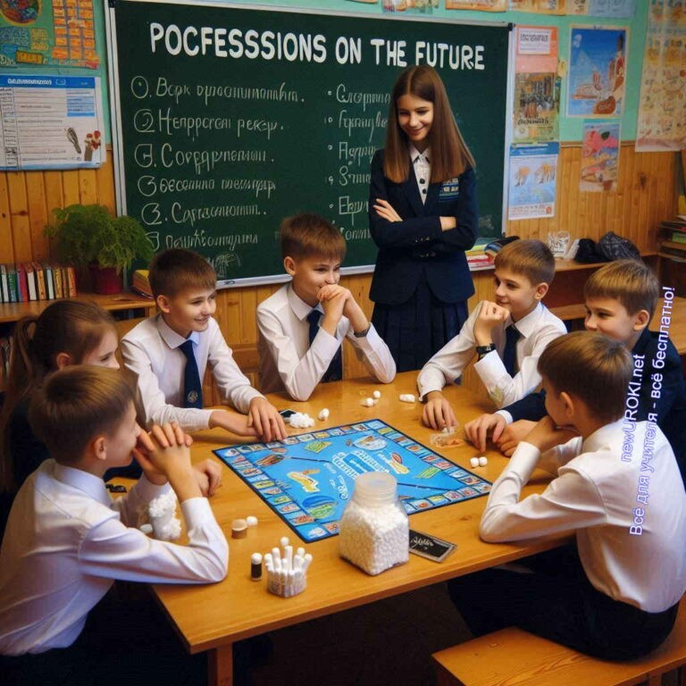



***Внимание!***

***Прочтите подробные конспекты профориентационных занятий*** [***с дополнительными активностями для учеников — «Профессия: биоинженер », «***](https://newuroki.net/konspekty-urokov-dlya-uchitelya/klassnyj-rukovoditel/professiya-bioinzhener-proforientacionnyj-urok-rossiya-moi-gorizonty/)[***Профессия: эколог***](https://newuroki.net/konspekty-urokov-dlya-uchitelya/klassnyj-rukovoditel/professiya-ekolog-proforientacionnyj-urok-rossiya-moi-gorizonty/)[***», «***](https://newuroki.net/konspekty-urokov-dlya-uchitelya/klassnyj-rukovoditel/professiya-bioinzhener-proforientacionnyj-urok-rossiya-moi-gorizonty/)[***Профессия: генетик***](https://newuroki.net/konspekty-urokov-dlya-uchitelya/klassnyj-rukovoditel/professiya-genetik-proforientacionnyj-urok-rossiya-moi-gorizonty/)[***».***](https://newuroki.net/konspekty-urokov-dlya-uchitelya/klassnyj-rukovoditel/professiya-bioinzhener-proforientacionnyj-urok-rossiya-moi-gorizonty/)

*Иллюстративное фото / newUROKI.net*

### Игра-разминка «Угадай профессию» по описанию деятельности специалистов в биотехнологиях и экологии

Давайте начнем с небольшой игры, которая поможет вам познакомиться с

профессиями, связанными с современными науками о жизни и окружающей среде. Я буду описывать деятельность специалистов, а вы попробуете угадать, кем они могут работать. Эта игра покажет, как много разных интересных профессий существует в этих областях!

Начнем с первого вопроса: кто занимается созданием новых лекарств и вакцин, которые спасают людей от болезней? Этот человек работает с клетками и молекулами, изучает их поведение, чтобы придумать, как лечить заболевания».

*(Пауза для ответов.)*

Правильно, это фармаколог или биотехнолог. Именно они создают новые препараты, которые потом поступают в аптеки и больницы.

Следующий вопрос: кто занимается изучением водоемов, лесов, почвы, чтобы понять, как сохранить природу чистой и безопасной для всех живых существ? Эти специалисты ищут способы бороться с загрязнением окружающей среды и разрабатывают проекты, которые помогают сохранить редкие виды растений и животных.

*(Выслушиваются ответы)*

Отлично! Это экологи, или, другими словами, специалисты по защите природы.

А вот такой вопрос: кто из профессионалов помогает городам и промышленным

предприятиям находить решения для переработки отходов и уменьшения вредного воздействия на природу? Эти люди разрабатывают системы, которые позволяют

превращать мусор в полезные ресурсы».

*(Предположения учеников)*

Да, это инженеры-экологи и специалисты по управлению отходами. Они работают над тем, чтобы наши города были чище и безопаснее.

Таким образом, как вы видите, в этих отраслях существует много разных профессий. Все они играют важную роль в сохранении здоровья людей и природы. И сейчас мы узнаем, какие знания и навыки нужны для того, чтобы стать профессионалом в одной из этих областей».

### Мини-лекция о знаниях и навыках, необходимых для работы в данных отраслях

Чтобы работать в этих направлениях, необходимо обладать определенной информацией и навыками. Но что это за навыки и как их развивать уже сейчас, в школе?

Прежде всего, специалистам нужен опыт в области естественных наук. Биология — это основа для тех, кто хочет заниматься исследованием живых организмов, изучать растения, животных, микроорганизмы и их взаимодействие с окружающей средой.

Если вам нравится узнавать, как устроен мир на клеточном уровне, как функционирует наш организм или как растения могут перерабатывать энергию солнца, то биология — это ваш первый шаг.

Но не только биология важна. Химия — это наука, которая помогает понять, как вещества взаимодействуют между собой. Например, как можно разработать новое лекарство или найти вещество, которое поможет очистить загрязненный водоем.

Знание химических процессов необходимо для разработки экологически чистых технологий, которые будут безопасны для окружающей среды.

Математика и информатика тоже играют важную роль. Математические модели

помогают ученым делать расчеты и прогнозы, а информатика — это инструмент для работы с большими объемами данных. Например, ученые собирают информацию о состоянии воздуха, почвы или воды и анализируют её с помощью компьютерных

программ.

Не менее важен и иностранный язык. Почему? Потому что в этих сферах много международного сотрудничества. Специалисты из разных стран обмениваются опытом, участвуют в научных конференциях и проектах, и знание английского языка позволит вам быть частью глобального научного сообщества.

Но только знаний недостаточно. Очень важны такие навыки, как умение работать в команде, решать задачи, не бояться сложностей и уметь принимать решения в нестандартных ситуациях. В этих отраслях очень ценится способность находить новые подходы и быть изобретательным.

### Групповое задание: составление списка интересов, хобби и привычек, полезных для будущих профессионалов

А теперь давайте поработаем в группах. Ваша задача — составить список интересов, хобби и привычек, которые могут помочь вам стать успешными профессионалами в таких областях. Подумайте, что вы уже делаете или могли бы начать делать, чтобы развивать свои навыки и расширять знания.

Вот несколько примеров. Возможно, кто-то из вас уже увлекается сбором растений или изучением насекомых. Это отличное хобби для будущего эколога. Кто-то может любить химические эксперименты или строительство моделей — такие увлечения способны стать основой для будущей инженерной карьеры. А может, кто-то уже сейчас заботится о раздельном сборе мусора или участвует в экологических акциях — это полезный опыт для работы в природоохранных организациях.

После того как вы составите свои списки, мы обсудим их вместе. Какие интересы и увлечения вы считаете особенно важными для будущей профессии? Какие из них можно развивать уже сейчас, а какие стоит попробовать освоить в ближайшее время?»

### Обсуждение школьных предметов и направлений дополнительного образования, связанных с этими

**отраслями**

Теперь, когда мы с вами обсудили, какие навыки и интересы могут пригодиться для будущей карьеры, давайте поговорим о том, какие школьные предметы помогут вам достичь этой цели.

Биология, химия, физика — это три основных предмета, которые вам понадобятся для работы в науках о жизни и охране природы. Эти дисциплины дадут вам базовые

познания о том, как функционирует мир вокруг нас, как мы можем его изучать и защищать.

Но также не забывайте про математику и информатику. В наше время умение работать с цифрами и компьютерными программами необходимо в любой науке. В будущем вам придется работать с большими объемами данных, делать расчеты, анализировать результаты экспериментов, и без этих навыков будет сложно.

Английский язык — еще один важный предмет. Как мы уже говорили, многие исследования и разработки происходят на международном уровне, и умение общаться с коллегами из других стран откроет вам новые возможности.

Помимо основных школьных предметов, есть множество кружков и секций, где вы можете дополнительно развивать свои навыки. Например, кружки по экологии,

биологии или химии позволят вам глубже погрузиться в предметы и попробовать свои силы в экспериментах. Летние школы и лагеря на тему экологии или биотехнологий тоже способны стать отличным опытом и познакомить вас с людьми, которые разделяют ваши интересы.

Если вас интересуют новые технологии и вы хотите узнать, как они помогают сохранять природу, вам стоит обратить внимание на направления дополнительного образования по робототехнике и программированию. С их помощью можно развивать экологически чистые технологии, создавая устройства, которые помогут людям лучше понимать и защищать окружающую среду.

Таким образом, перед вами открыто множество возможностей для развития. Уже сейчас вы можете выбирать предметы и дополнительные занятия, которые помогут вам в будущем стать профессионалами в важных для нашего общества областях.

**Таблица: Учебные предметы и их роль в научной подготовке**

**Роль в подготовке**

**Предмет**

|  |  |  |  |
| --- | --- | --- | --- |
|  | Химия | Основы для понимания процессов и реакций |  |
| Биология | Базовые знания о живых организмах |
| Физика | Принципы движения и энергии |
| Математика | Расчеты, моделирование, анализ данных |
| Информатика | Работа с программами для моделирования |

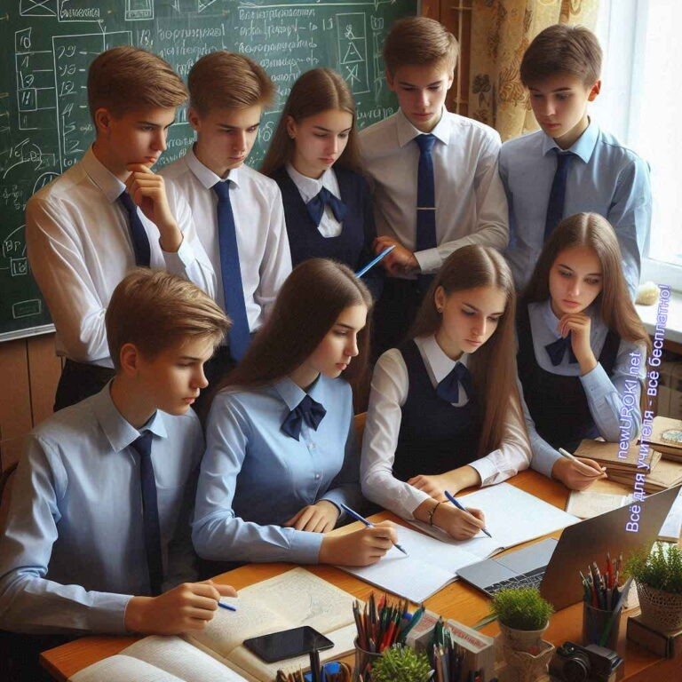



***Внимание!***

***Прочтите подробные конспекты профориентационных занятий*** [***с дополнительными активностями для учеников — «Профессия: биоинженер », «***](https://newuroki.net/konspekty-urokov-dlya-uchitelya/klassnyj-rukovoditel/professiya-bioinzhener-proforientacionnyj-urok-rossiya-moi-gorizonty/)[***Профессия: эколог***](https://newuroki.net/konspekty-urokov-dlya-uchitelya/klassnyj-rukovoditel/professiya-ekolog-proforientacionnyj-urok-rossiya-moi-gorizonty/)[***», «***](https://newuroki.net/konspekty-urokov-dlya-uchitelya/klassnyj-rukovoditel/professiya-bioinzhener-proforientacionnyj-urok-rossiya-moi-gorizonty/)[***Профессия: генетик***](https://newuroki.net/konspekty-urokov-dlya-uchitelya/klassnyj-rukovoditel/professiya-genetik-proforientacionnyj-urok-rossiya-moi-gorizonty/)[***».***](https://newuroki.net/konspekty-urokov-dlya-uchitelya/klassnyj-rukovoditel/professiya-bioinzhener-proforientacionnyj-urok-rossiya-moi-gorizonty/)

## Профориентация 8-9 класс

*Иллюстративное фото / newUROKI.net*

### Детальный разбор содержания деятельности ключевых профессий в сфере биотехнологий и экологии

На этом этапе нашего классного часа мы более глубоко погрузимся в

профессиональные направления, связанные с природоохранными науками и высокотехнологичными отраслями. Важно не просто знать, что существуют такие специальности, но и понимать, чем конкретно занимаются специалисты, которые работают в данных областях.

Начнем с биотехнологических направлений. Здесь мы говорим о таких специалистах, как молекулярные биологи, микробиологи, генетики, биоинженеры. Их труд связан с исследованием процессов на уровне клеток и молекул. Например, биоинженеры разрабатывают новые методы лечения генетических заболеваний, создают устойчивые сорта растений, которые могут выживать в сложных климатических условиях.

Молекулярные биологи занимаются изучением того, как функционируют клетки, что помогает разрабатывать новые лекарства или улучшать существующие методы диагностики заболеваний.

Специалисты, работающие в природоохранной сфере, например, экологические инженеры или аналитики, решают задачи, связанные с минимизацией негативного воздействия на окружающую среду. Они разрабатывают технологии переработки отходов, ищут способы очистки водоемов и воздуха, проектируют «зеленые» города. Эти эксперты анализируют состояние экосистем, проводят мониторинг и предлагают решения для предотвращения экологических катастроф.

Другие профессии, такие как специалисты по экотуризму, создают маршруты и

программы, которые позволяют людям ближе познакомиться с природой, не нарушая хрупкий баланс экосистем. Например, работа гида по экотуризму — это не только организационные навыки, но и глубокие знания о животных, растениях и природных процессах. Они трудятся над тем, чтобы человек мог узнать больше о природе, при этом не нанося ей вреда.

Ключевые профессии, которые работают с экологическими проблемами, также включают менеджеров по устойчивому развитию. Эти люди работают с компаниями, чтобы вырабатывать стратегии снижения негативного воздействия на окружающую среду, например, через внедрение систем переработки отходов или использование возобновляемых источников энергии. Таким образом, вы видите, что каждая из этих специальностей вносит огромный вклад в развитие устойчивого будущего.

### Тестирование на выявление профессионально важных качеств для работы в данных отраслях

Теперь, когда вы познакомились с основными квалификациями, пришло время задуматься о том, какими качествами и навыками должен обладать человек, который собирается трудиться в этих сферах. Мы проведем небольшое тестирование, которое поможет вам понять, насколько ваши личные качества соответствуют выбранным направлениям.

#### [Стоит прочесть также: Вводный урок Моя Россия — мои горизонты](https://newuroki.net/konspekty-urokov-dlya-uchitelya/klassnyj-rukovoditel/vvodnyj-urok-moya-rossiya-moi-gorizonty/)

Для этого я предлагаю вам ответить на ряд вопросов, связанных с вашими интересами, типом мышления, умением решать проблемы и работать в команде.

Например, любите ли вы работать с цифрами и анализировать данные? Умеете ли вы логически строить свои действия, не теряясь в сложных ситуациях? Или, возможно, вы больше любите творческую работу и ищете нестандартные решения?

Профессионально важные качества для работы в науках о жизни и защите природы могут включать в себя умение анализировать данные, склонность к исследовательской деятельности, внимание к деталям и, конечно, желание заботиться о состоянии окружающей среды. Если вы ответите утвердительно на большинство вопросов,

связанных с этими качествами, это может означать, что данные области вам подходят.

После тестирования мы сможем обсудить результаты и понять, какие из качеств можно развивать уже сейчас, а какие, возможно, стоит усилить, чтобы быть более успешным в будущем.

*(Профориентационный тест находится внизу этого материала.)*

### Презентация возможностей среднего профессионального образования в подготовке специалистов

Пришло время поговорить о том, какие учебные заведения могут помочь вам получить профессию в этих направлениях. Конечно, для работы в высокотехнологичных сферах вам может потребоваться высшее образование. Однако стоит помнить, что

профессиональное обучение также играет важную роль. Уже на уровне колледжа можно получить хорошую подготовку и стать квалифицированным специалистом.

Средние специальные учебные заведения предлагают программы по таким областям, как биоинженерия, биофармация, природоохранная деятельность, аналитическая химия и экотехнологии. Например, после завершения обучения в колледже по направлению «экологический контроль» вы сможете трудиться на предприятиях, занимающихся мониторингом состояния окружающей среды, или в лабораториях,

проводящих экологические исследования.

Средние специальные учебные заведения часто имеют тесные связи с местными

предприятиями и организациями, что позволяет студентам проходить практику и даже находить работу сразу после окончания обучения. Это хороший способ для тех, кто хочет быстрее начать профессиональную деятельность и получить практические навыки. Помимо этого, в некоторых колледжах можно продолжить обучение в вузах по сокращенной программе, если вы захотите углубить свои знания.

В России существует большое количество колледжей и техникумов, которые готовят специалистов в этих областях. Это могут быть как региональные учебные заведения, так и крупные государственные колледжи в столице и других крупных городах.

*(Список ВУЗов и техникумов ищите в материалах: «*[*Биоинженер*](https://newuroki.net/konspekty-urokov-dlya-uchitelya/klassnyj-rukovoditel/professiya-bioinzhener-proforientacionnyj-urok-rossiya-moi-gorizonty/) *» и «*[*Эколог*](https://newuroki.net/konspekty-urokov-dlya-uchitelya/klassnyj-rukovoditel/professiya-ekolog-proforientacionnyj-urok-rossiya-moi-gorizonty/)*»)*

### Обсуждение профильных направлений обучения в старшей школе для подготовки к карьере в данной сфере

Заканчивая наш разговор, хочу обсудить с вами, какие направления в старшей школе помогут вам подготовиться к будущей карьере. Многие школы предлагают

профилированные классы, где вы сможете углубленно изучать предметы, необходимые для выбранной сферы.

Если вас интересует труд в науках о жизни, то профиль «биолого-химический» будет идеальным выбором. В этом профиле вы сможете изучать биологию и химию на углубленном уровне, что даст вам хорошую базу для поступления в вузы или колледжи. Для тех, кто хочет заниматься аналитикой или разработкой технологий, также подойдут классы с уклоном в физико-математические дисциплины.

Кроме того, некоторые школы предлагают факультативные курсы или элективные программы по экологии, исследовательской деятельности, проектной работе. Эти

программы помогают развивать умение работать над реальными проектами, что очень ценно для будущей профессии.

Не забывайте, что важно не только учиться в школе, но и проявлять интерес к дополнительным мероприятиям. Участие в олимпиадах, конкурсах и проектах поможет вам получить дополнительный опыт и связи с научным сообществом, что откроет

перед вами больше возможностей в будущем.

Таким образом, старшая школа — это отличное время для того, чтобы определить свои интересы, выбрать профиль и начать целенаправленно готовиться к карьере в области природных наук и современных технологий.

## Профориентация 10-11 класс

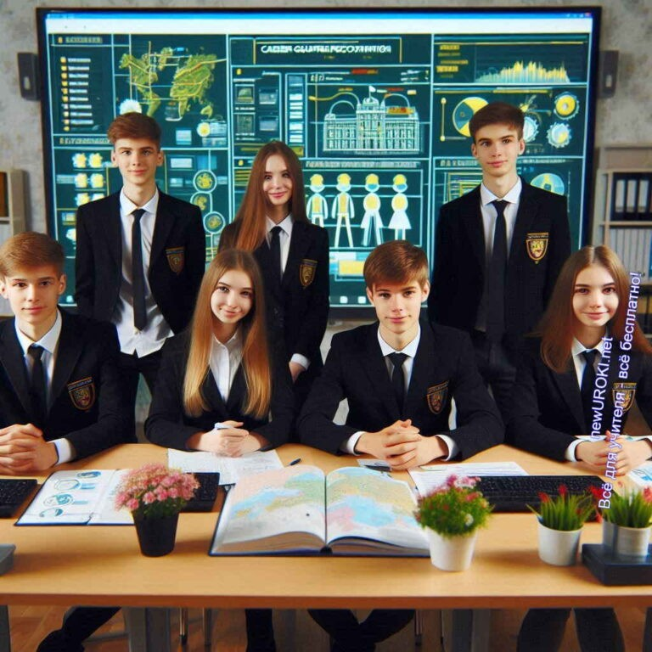



***Внимание!***

***Прочтите подробные конспекты профориентационных занятий*** [***с дополнительными активностями для учеников — «Профессия: биоинженер », «***](https://newuroki.net/konspekty-urokov-dlya-uchitelya/klassnyj-rukovoditel/professiya-bioinzhener-proforientacionnyj-urok-rossiya-moi-gorizonty/)[***Профессия: эколог***](https://newuroki.net/konspekty-urokov-dlya-uchitelya/klassnyj-rukovoditel/professiya-ekolog-proforientacionnyj-urok-rossiya-moi-gorizonty/)[***», «***](https://newuroki.net/konspekty-urokov-dlya-uchitelya/klassnyj-rukovoditel/professiya-bioinzhener-proforientacionnyj-urok-rossiya-moi-gorizonty/)[***Профессия: генетик***](https://newuroki.net/konspekty-urokov-dlya-uchitelya/klassnyj-rukovoditel/professiya-genetik-proforientacionnyj-urok-rossiya-moi-gorizonty/)[***».***](https://newuroki.net/konspekty-urokov-dlya-uchitelya/klassnyj-rukovoditel/professiya-bioinzhener-proforientacionnyj-urok-rossiya-moi-gorizonty/)

*Иллюстративное фото / newUROKI.net*

### Анализ карьерных траекторий специалистов в изучаемой сфере

Сегодня мы с вами подойдем к самому важному вопросу — к анализу карьерных траекторий в таких передовых направлениях, как биоразработки и природоохранная деятельность. В старших классах особенно важно понимать, какие пути могут привести вас к успешной карьере, и какие возможности открывают перед вами выбранные

профессии.

Для начала давайте посмотрим, как строится карьера в этих областях. В зависимости от выбранного направления, специалист может развиваться как в научной деятельности, так и в промышленности или государственной службе. Например,

биоинженеры способны начать свою карьеру с исследовательских лабораторий, а затем перейти в крупные компании, занимающиеся разработкой лекарств или

биотехнологических продуктов. Они работают над созданием новых методов лечения, разработкой вакцин, инновационных продуктов для сельского хозяйства или пищевой промышленности.

В природоохранной сфере карьерные траектории будут различными. Специалисты по охране окружающей среды часто начинают с работы в аналитических центрах, затем переходят в компании, занимающиеся экологическим мониторингом или разработкой

программ по снижению выбросов. Государственные и международные организации также предлагают много возможностей для тех, кто хочет заниматься политикой в области охраны природы и устойчивого развития. Кроме того, карьера может включать участие в проектировании «зеленых» городов, работе по восстановлению экосистем, разработке программ по снижению выбросов углерода и других инициативах, направленных на поддержание здоровья планеты.

Таким образом, карьера в этих сферах не ограничивается только научной работой. Она включает в себя управление проектами, разработку стратегий, внедрение технологий, и, конечно, возможность вносить свой вклад в решение глобальных экологических

проблем и развитие медицины. Вы можете начать с небольших проектов и постепенно расти, совершенствуя свои навыки и знания. Главное — это готовность к постоянному обучению и развитию.

### Групповая работа: составление «портрета идеального специалиста» для различных профессий отрасли

Теперь мы разделимся на группы для интересного задания. Ваша задача — составить так называемый «портрет идеального специалиста» для различных профессий,

связанных с экологическими и биотехнологическими направлениями. Вам нужно

подумать о том, какими личными качествами должен обладать человек, работающий в той или иной сфере, какими навыками он должен владеть и какие компетенции будут ключевыми для успешной карьеры.

Одна группа пусть сосредоточится на специальности биоинженера, другая — на

экологе, а третья — на эксперте по устойчивому развитию или менеджере проектов в природоохранной сфере. Подумайте о таких аспектах, как аналитическое мышление, ответственность, креативность, умение работать с данными и, конечно, желание решать сложные проблемы, которые стоят перед современным обществом.

Представьте, каким должен быть этот человек в профессиональном и личностном

плане. Какие у него привычки, хобби, как он ведет себя в команде и какие у него цели?

После этого каждая группа представит результаты своей работы, и мы обсудим, что общего и в чем различия между этими профессиями. Это поможет вам лучше понять, насколько та или иная специальность подходит вам лично и что вы можете начать развивать уже сейчас, чтобы соответствовать этому «портрету идеального специалиста».

### Презентация ведущих вузов России, готовящих специалистов в области биотехнологий и экологии

Когда мы говорим о выборе профессии, важно понимать, какие учебные заведения способны помочь вам добиться успеха в выбранной сфере. В России существует множество вузов, которые готовят профессионалов в передовых направлениях. Это ведущие университеты, которые предлагают программы как по бионаукам, так и по охране окружающей среды.

Например, одним из таких университетов является Московский государственный университет (МГУ), который предлагает программы по биоинженерии, микробиологии, биоинформатике, а также направления, связанные с экологическим менеджментом.

Другой пример — Санкт-Петербургский государственный университет, где вы можете изучать клеточные технологии, биотехнологические процессы и биофармацию.

Для тех, кто планирует работать в прикладной сфере, есть такие университеты, как Национальный исследовательский ядерный университет «МИФИ» и МГТУ им.

Баумана, которые предлагают программы, связанные с новейшими технологиями в области биотеха и разработкой экологически чистых материалов. В вузах Урала и Сибири также есть отличные программы, например, в Томском политехническом университете или Уральском федеральном университете.

Кроме того, существует много программ международного сотрудничества, когда студенты могут проходить стажировки за границей, обмениваться опытом с коллегами из других стран, что значительно расширяет их горизонты и открывает дополнительные перспективы для профессионального роста. Такие университеты предлагают не только высококачественное образование, но и возможность работать с новейшими научными открытиями, участвовать в реальных проектах и стартапах.

*(Список ВУЗов и техникумов ищите в материалах: «*[*Биоинженер*](https://newuroki.net/konspekty-urokov-dlya-uchitelya/klassnyj-rukovoditel/professiya-bioinzhener-proforientacionnyj-urok-rossiya-moi-gorizonty/) *», «*[*Эколог*](https://newuroki.net/konspekty-urokov-dlya-uchitelya/klassnyj-rukovoditel/professiya-ekolog-proforientacionnyj-urok-rossiya-moi-gorizonty/)*»,*

*«*[*Генетик*](https://newuroki.net/konspekty-urokov-dlya-uchitelya/klassnyj-rukovoditel/professiya-genetik-proforientacionnyj-urok-rossiya-moi-gorizonty/)*».)*

### Дискуссия о перспективах развития отраслей и возможностях для профессионального роста

Обсудим будущее этих направлений. Мир не стоит на месте, и каждая из отраслей, о которых мы сегодня говорим, развивается с огромной скоростью. Уже сейчас

биотехнологические разработки и экологические инициативы становятся важнейшими аспектами мировой экономики и глобальных стратегий.

В будущем, роль этих направлений будет только возрастать. Например, уже сейчас ученые работают над созданием искусственных органов, которые спасают жизни миллионам людей. Разрабатываются системы мониторинга окружающей среды, которые позволяют в реальном времени следить за состоянием атмосферы, водоемов и земель. Эти технологии помогают нам реагировать на вызовы глобального

потепления, изменения климата и экологических катастроф.

Работа специалистов в этих сферах также становится все более междисциплинарной.

Это означает, что знания и навыки из разных областей — от химии и биологии до программирования и управления проектами — становятся важными для

профессионального роста. Поэтому возможность для развития есть у каждого, кто готов учиться и адаптироваться к изменениям.

Мы живем в удивительное время, когда у каждого из вас есть шанс стать частью этого глобального движения. Важно лишь не бояться перемен и стремиться к постоянному самосовершенствованию.

### Индивидуальное задание: составление плана подготовки к поступлению на выбранную специальность

И наконец, я предлагаю вам домашнее задание, которое поможет вам лучше понять, как достичь своих целей. Я хочу, чтобы каждый из вас составил план подготовки к

поступлению на выбранную специальность. Этот план должен включать конкретные шаги: какие предметы вам нужно изучать углубленно, какие дополнительные курсы или программы вы могли бы пройти, какие экзамены нужно сдать.

Не забудьте указать, как вы будете развивать свои профессиональные качества.

Например, если вы хотите стать биоинженером, подумайте, как улучшить свои навыки работы с компьютером, поскольку программирование и анализ данных становятся важными инструментами в этой профессии. Если вас интересует экология, подумайте о том, как развивать знания в области географии, биологии или химии, чтобы лучше

понимать процессы в природе.

Ваш план должен быть четким, с конкретными целями и сроками. Это поможет вам осознанно подойти к выбору карьеры и сделать первый шаг к успеху.

# Подведение итогов занятия

Сегодня мы с вами провели действительно важное занятие. Это был не просто классный час, а шаг на пути к пониманию того, что каждый из вас может сыграть

огромную роль в будущем нашей планеты и общества. Вы увидели, насколько велики перспективы, которые открываются перед теми, кто готов стать специалистом в самых передовых отраслях — от природоохранной деятельности до новых технологий в медицине и сельском хозяйстве.

Задумайтесь: мир меняется, и в ваших силах не просто наблюдать за этими

переменами, но и быть их активными создателями. Вы можете внести свой вклад в создание современных решений для экологических проблем или в разработку технологий, которые будут спасать жизни. Уже сейчас вы обладаете знаниями, которые открывают перед вами огромные возможности. А главное — у вас есть энергия и интерес к новым открытиям.

Каждый из вас обладает уникальными способностями и талантами. И, возможно, именно ваши идеи помогут решить задачи, которые стоят перед нашим обществом. Никогда не бойтесь пробовать новое, никогда не останавливайтесь в поиске своей страсти и профессии, которая будет приносить вам не только доход, но и ощущение значимости того, что вы делаете.

Ваше будущее — в ваших руках. Не бойтесь мечтать, ставить высокие цели и идти к ним, несмотря на любые препятствия. Помните, что все великие открытия начинались с маленьких шагов. И уже сегодня вы сделали один из таких шагов.

Успехов вам на этом пути! Я верю, что у каждого из вас впереди большое будущее. И пусть сегодняшний урок станет для вас лишь началом долгого и увлекательного пути к вашим мечтам!

# Технологическая карта

[Скачать бесплатно технологическую карту профориентационного урока по теме:](https://newuroki.net/wp-content/uploads/2024/09/tehnologicheskaja-karta-rossija-zdorovaja-biotehnologii-jekologija-proforientacionnyj-urok.docx)

[«Россия здоровая: биотехнологии, экология»](https://newuroki.net/wp-content/uploads/2024/09/tehnologicheskaja-karta-rossija-zdorovaja-biotehnologii-jekologija-proforientacionnyj-urok.docx)

# Полезные советы учителю

[Скачать бесплатно 5 полезных советов для проведения профориентационного урока по теме: «Тема 8. Россия здоровая: биотехнологии, экология — профориентационный урок «Россия – мои горизонты»» в формате Ворд](https://newuroki.net/wp-content/uploads/2024/09/poleznye-sovety-rossija-zdorovaja-biotehnologii-jekologija-proforientacionnyj-urok.docx)

# Чек-лист педагога

[Скачать бесплатно чек-лист для проведения урока профориентации по теме: Тема 8. Россия здоровая: биотехнологии, экология — профориентационный урок «Россия – мои горизонты» в формате Word](https://newuroki.net/wp-content/uploads/2024/09/chek-list-pedagoga-rossija-zdorovaja-biotehnologii-jekologija-proforientacionnyj-urok.docx)



***ВНИМАНИЕ! Этот тест НЕ является профессиональным! Психологические тесты на эту тему требуют профессиональной экспертизы. При необходимости —***

***обратитесь к профильным специалистам!***

[Чек-лист для учителя — это](https://newuroki.net/kopilka-uchitelja/chek-list-uroka/) инструмент педагогической поддержки, представляющий собой структурированный перечень задач, шагов и критериев, необходимых для успешного планирования, подготовки и проведения урока или мероприятия.

# Карта памяти для учеников

[Скачать бесплатно карту памяти для учеников для профориентационного урока по теме: Тема 8. Россия здоровая: биотехнологии, экология — профориентационный урок](https://newuroki.net/wp-content/uploads/2024/09/karta-pamjati-rossija-zdorovaja-biotehnologii-jekologija-proforientacionnyj-urok.docx)

[«Россия – мои горизонты» в формате Ворд](https://newuroki.net/wp-content/uploads/2024/09/karta-pamjati-rossija-zdorovaja-biotehnologii-jekologija-proforientacionnyj-urok.docx)

Карта памяти — это методический инструмент, который помогает учащимся структурировать и запоминать ключевую информацию по определенной теме.

# Профориентационный тест

#### Тест «Твой путь в мире инноваций и заботы о природе»

Что тебя больше привлекает? а) Изучение живых организмов

б) Разработка новых материалов в) Анализ данных и статистики

Какая проблема тебя волнует сильнее всего? а) Изменение климата

б) Нехватка продовольствия

в) Загрязнение окружающей среды

Где бы ты хотел(а) проводить больше времени? а) В лаборатории

б) На природе

в) За компьютером

Какой школьный предмет тебе нравится больше всего? а) Биология

б) Химия

в) Информатика

Что бы ты хотел(а) изобрести? а) Новый вид топлива

б) Лекарство от неизлечимой болезни в) Систему очистки воды

Какое качество ты считаешь самым важным для ученого? а) Любознательность

б) Терпение

в) Креативность

Какая область исследований тебе ближе? а) Генетика

б) Нанотехнологии

в) Альтернативная энергетика

Что бы ты предпочел(а) делать в свободное время? а) Читать научные статьи

б) Проводить эксперименты

в) Участвовать в волонтерских акциях

Какой проект ты бы хотел(а) реализовать? а) Создание биоразлагаемого пластика

б) Разработка системы мониторинга состояния лесов в) Выведение новых сортов растений

Какая цель кажется тебе наиболее важной? а) Улучшение здоровья людей

б) Сохранение биоразнообразия

в) Разработка инновационных материалов

#### Расшифровка теста:

Подсчитайте, каких ответов у вас больше — а, б или в.

#### Преобладание ответов «а»:

Вы склонны к исследованиям в области биотехнологий и генетики. Вас

привлекает работа с живыми организмами и возможность создавать инновации

на стыке биологии и других наук. Вам может подойти карьера биоинженера, генетика или специалиста по биоинформатике.

#### Преобладание ответов «б»:

У вас ярко выражен интерес к охране окружающей среды и устойчивому развитию. Вы стремитесь найти баланс между человеческой деятельностью и сохранением природы. Вам может быть интересна карьера специалиста по охране окружающей среды, эксперта по устойчивому развитию или исследователя в области альтернативной энергетики.

#### Преобладание ответов «в»:

Вас привлекают инновационные решения и работа с данными. Вы можете найти себя в области разработки новых материалов, анализа больших данных для решения природоохранных задач или в сфере экологического мониторинга с использованием современных информационных технологий.

Помните, что этот тест носит ознакомительный характер и не может полностью определить вашу будущую карьеру. Он лишь помогает выявить общие склонности и интересы в области современных наук и охраны природы.

# Интересные факты для занятия

#### Интересный факт 1:

Ученые создали бактерии, способные поглощать углекислый газ и превращать его в полезные химические соединения. Эти микроорганизмы могут помочь в борьбе с изменением климата и стать основой для производства экологически чистых материалов.

#### Интересный факт 2:

Существует растение под названием «гипераккумулятор» сезувиум

портулаковидный (Sesuvium portulacastrum), которое способно накапливать в своих тканях токсичные металлы в концентрациях, в сотни раз превышающих их содержание в почве. Эти растения используются для очистки загрязненных территорий без применения химических веществ.

#### Интересный факт 3:

В Антарктиде обнаружены микроорганизмы, способные выживать в экстремально холодных условиях. Изучение их уникальных свойств может привести к созданию новых лекарств и материалов, устойчивых к низким температурам, что открывает новые возможности для освоения космоса и Арктики.

# Интеллект-карта

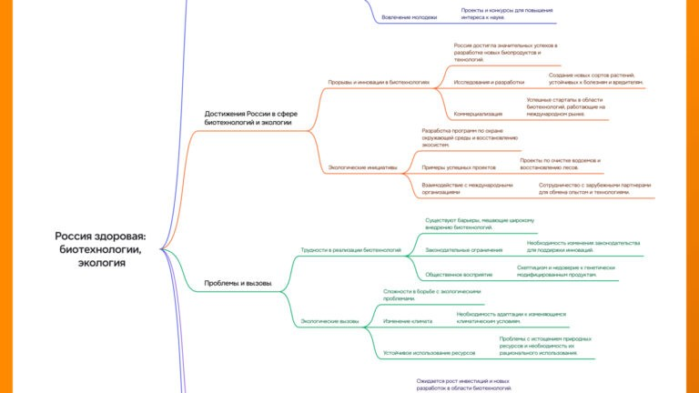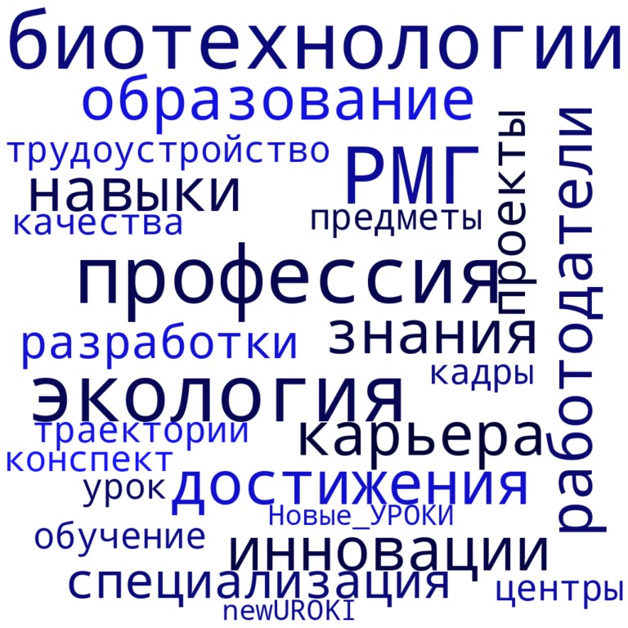

*Ментальная карта (интеллект-карта, mind map)*

[Ментальная карта (интеллект-карта, mind map)](https://newuroki.net/kopilka-uchitelja/intellekt-karta-na-uroke/) — это графический способ структурирования информации, где основная тема находится в центре, а связанные идеи и концепции отходят от неё в виде ветвей. Это помогает лучше понять и запомнить материал.

# Облако слов

*Облако слов*

[Облако слов](https://newuroki.net/kopilka-uchitelja/oblako-slov-na-uroke/) — удобный инструмент на занятии: помогает активизировать знания, подсказывает, служит наглядным материалом и опорой для учащихся разных возрастов и предметов.

# Презентация

*Презентация*

[Скачать бесплатно презентацию на профориентационный урок «Россия — мои горизонты» по теме: «Тема 8. Россия здоровая: биотехнологии, экология» в формате PowerPoint](https://newuroki.net/wp-content/uploads/2024/09/prezentacija-rossija-zdorovaja-biotehnologii-jekologija-proforientacionnyj-urok.pptx)

# Список источников и использованной литературы

1. Горюнов А.Н., Шульман В.В. «Научные открытия и перспективы в биологических науках». Издательство «Научный Прогресс», Санкт-Петербург, 2002. 250 страниц.
2. Патовская И.М., Борисов Е.А. «Развитие и достижения медицины в XXI веке». Издательство «Вектор Знаний», Нижний Новгород, 2001. 220 страниц.
3. Зейман Д.С., Соколова Л.П. «Модернизация образовательных процессов в школе». Издательство «Педагогика и будущее», Екатеринбург, 2005. 190 страниц.
4. Троушин А.П. «Анализ экономических перспектив в научных отраслях». Издательство «Знание-Сфера», Казань, 2004. 270 страниц.
5. Буканова Т.В., Федоров М.И. «Современные подходы к подготовке специалистов в медицине». Издательство «Высшее образование», Самара, 2000. 210 страниц.

 **0 НРАВИТСЯ**

 **0 НЕ НРАВИТСЯ**

50% Нравится

Или

50% Не нравится

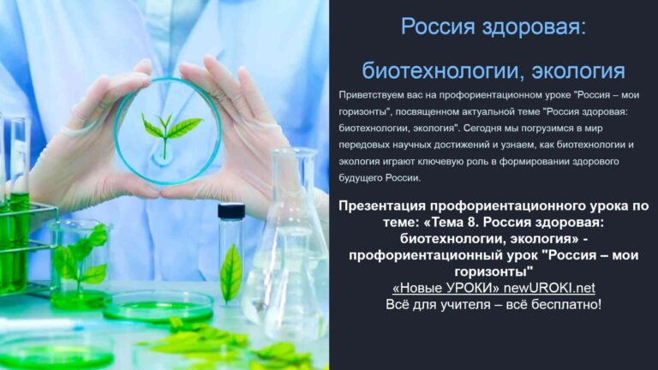

Скачали? Сделайте добро в один клик! Поделитесь образованием с друзьями! Расскажите о нас!

− **Слова ассоциации (тезаурус) к уроку:** чистота, природа, наука, загрязнение, воздух, призвание, должность, работа, работать, навык



**ПОХОЖИЕ УРОКИ**

[**Россия аграрная: пищевая промышленность и общественное питание — профориентационный урок**](https://newuroki.net/konspekty-urokov-dlya-uchitelya/klassnyj-rukovoditel/rossiya-agrarnaya-pishhevaya-promyshlennost-i-obshhestvennoe-pitanie-proforientacionnyj-urok/)

 При использовании этого материала в Интернете (сайты, соц.сети, группы и т.д.)

требуется обязательная прямая ссылка на сайт newUROKI.net. Читайте "Условия

использования материалов сайта"

[**Россия аграрная: пищевая промышленность и общественное питание — профориентационный**](https://newuroki.net/konspekty-urokov-dlya-uchitelya/klassnyj-rukovoditel/rossiya-agrarnaya-pishhevaya-promyshlennost-i-obshhestvennoe-pitanie-proforientacionnyj-urok/)

[**урок** ](https://newuroki.net/konspekty-urokov-dlya-uchitelya/klassnyj-rukovoditel/rossiya-agrarnaya-pishhevaya-promyshlennost-i-obshhestvennoe-pitanie-proforientacionnyj-urok/)



**Автор** [**Глеб Беломедведев**](https://newuroki.net/author/gleb/)

**Глеб Беломедведев** - постоянный автор и эксперт newUROKI.net, чья биография олицетворяет трудолюбие, настойчивость в достижении целей и экспертность. Он обладает высшим образованием и имеет

более 5 лет опыта преподавания в школе. В течение последних 18 лет он также успешно работает в ИТ-секторе. Глеб владеет уникальными навыками написания авторских конспектов уроков, составления сценариев школьных праздников, разработки мероприятий и создания классных часов в школе. Его талант и энтузиазм делают его неотъемлемой частью команды и надежным источником вдохновения для других.



[**Россия индустриальная: атомная промышленность — профориентационный урок**](https://newuroki.net/konspekty-urokov-dlya-uchitelya/klassnyj-rukovoditel/rossiya-industrialnaya-atomnaya-promyshlennost-proforientacionnyj-urok/)

[**Профессия: повар — профориентационный урок**](https://newuroki.net/konspekty-urokov-dlya-uchitelya/klassnyj-rukovoditel/professiya-povar-proforientacionnyj-urok/)

**Найти**

**ПОИСК**

**КОНСПЕКТЫ УРОКОВ**

[Конспекты уроков для учителя](https://newuroki.net/category/konspekty-urokov-dlya-uchitelya/) [Алгебра](https://newuroki.net/category/konspekty-urokov-dlya-uchitelya/algebra/)

[Английский язык](https://newuroki.net/category/konspekty-urokov-dlya-uchitelya/anglijskij-jazyk/)

[Астрономия](https://newuroki.net/category/konspekty-urokov-dlya-uchitelya/astronomija/) [10 класс](https://newuroki.net/category/konspekty-urokov-dlya-uchitelya/astronomija/10-klass-astronomiya/)

[Библиотека](https://newuroki.net/category/konspekty-urokov-dlya-uchitelya/biblioteka/)

[Биология](https://newuroki.net/category/konspekty-urokov-dlya-uchitelya/biologija/) [5 класс](https://newuroki.net/category/konspekty-urokov-dlya-uchitelya/biologija/5-klass-biologija/)

[6 класс](https://newuroki.net/category/konspekty-urokov-dlya-uchitelya/biologija/6-klass-biologija/)

1. [класс](https://newuroki.net/category/konspekty-urokov-dlya-uchitelya/biologija/7-klass-biologija/)
2. [класс](https://newuroki.net/category/konspekty-urokov-dlya-uchitelya/biologija/8-klass-biologija/)

[География](https://newuroki.net/category/konspekty-urokov-dlya-uchitelya/geografija/) [5 класс](https://newuroki.net/category/konspekty-urokov-dlya-uchitelya/geografija/5-klass/)

1. [класс](https://newuroki.net/category/konspekty-urokov-dlya-uchitelya/geografija/6-klass/)
2. [класс](https://newuroki.net/category/konspekty-urokov-dlya-uchitelya/geografija/7-klass/)
3. [класс](https://newuroki.net/category/konspekty-urokov-dlya-uchitelya/geografija/8-klass/)
4. [класс](https://newuroki.net/category/konspekty-urokov-dlya-uchitelya/geografija/9-klass/)
5. [класс](https://newuroki.net/category/konspekty-urokov-dlya-uchitelya/geografija/10-klass/) [Геометрия](https://newuroki.net/category/konspekty-urokov-dlya-uchitelya/geometrija/)

[Директору и завучу школы](https://newuroki.net/category/konspekty-urokov-dlya-uchitelya/direktoru-i-zavuchu-shkoly/) [Должностные инструкции](https://newuroki.net/category/konspekty-urokov-dlya-uchitelya/direktoru-i-zavuchu-shkoly/dolzhnostnye-instrukcii/)

[ИЗО](https://newuroki.net/category/konspekty-urokov-dlya-uchitelya/izobrazitelnoe-iskusstvo/)

[Информатика](https://newuroki.net/category/konspekty-urokov-dlya-uchitelya/informatika/) [История](https://newuroki.net/category/konspekty-urokov-dlya-uchitelya/istorija/)

[Классный руководитель](https://newuroki.net/category/konspekty-urokov-dlya-uchitelya/klassnyj-rukovoditel/) [5 класс](https://newuroki.net/category/konspekty-urokov-dlya-uchitelya/klassnyj-rukovoditel/5-klass-klassnye-chasy/)

1. [класс](https://newuroki.net/category/konspekty-urokov-dlya-uchitelya/klassnyj-rukovoditel/6-klass-klassnye-chasy/)
2. [класс](https://newuroki.net/category/konspekty-urokov-dlya-uchitelya/klassnyj-rukovoditel/7-klass-klassnye-chasy/)
3. [класс](https://newuroki.net/category/konspekty-urokov-dlya-uchitelya/klassnyj-rukovoditel/8-klass-klassnye-chasy/)
4. [класс](https://newuroki.net/category/konspekty-urokov-dlya-uchitelya/klassnyj-rukovoditel/9-klass-klassnye-chasy/)
5. [класс](https://newuroki.net/category/konspekty-urokov-dlya-uchitelya/klassnyj-rukovoditel/10-klass-klassnye-chasy/)
6. [класс](https://newuroki.net/category/konspekty-urokov-dlya-uchitelya/klassnyj-rukovoditel/11-klass-klassnye-chasy/) [Профориентационные уроки](https://newuroki.net/category/konspekty-urokov-dlya-uchitelya/klassnyj-rukovoditel/proforientacionnye-uroki/)

[Математика](https://newuroki.net/category/konspekty-urokov-dlya-uchitelya/matematika/) [Музыка](https://newuroki.net/category/konspekty-urokov-dlya-uchitelya/muzyka/)

[Начальная школа](https://newuroki.net/category/konspekty-urokov-dlya-uchitelya/nachalnaja-shkola/)

[ОБЗР](https://newuroki.net/category/konspekty-urokov-dlya-uchitelya/osnovy-bezopasnosti-i-zashhity-rodiny/)

1. [класс](https://newuroki.net/category/konspekty-urokov-dlya-uchitelya/osnovy-bezopasnosti-i-zashhity-rodiny/8-klass-obzr/)
2. [класс](https://newuroki.net/category/konspekty-urokov-dlya-uchitelya/osnovy-bezopasnosti-i-zashhity-rodiny/9-klass-obzr/)
3. [класс](https://newuroki.net/category/konspekty-urokov-dlya-uchitelya/osnovy-bezopasnosti-i-zashhity-rodiny/10-klass-obzr/)
4. [класс](https://newuroki.net/category/konspekty-urokov-dlya-uchitelya/osnovy-bezopasnosti-i-zashhity-rodiny/11-klass-obzr/) [Обществознание](https://newuroki.net/category/konspekty-urokov-dlya-uchitelya/obshhestvoznanie/) [Право](https://newuroki.net/category/konspekty-urokov-dlya-uchitelya/pravo/) [Психология](https://newuroki.net/category/konspekty-urokov-dlya-uchitelya/psihologiya/)

[Русская литература](https://newuroki.net/category/konspekty-urokov-dlya-uchitelya/russkaja-literatura/) [Русский язык](https://newuroki.net/category/konspekty-urokov-dlya-uchitelya/russkij-jazyk/) [Технология (Труды)](https://newuroki.net/category/konspekty-urokov-dlya-uchitelya/tehnologija-trudy/) [Физика](https://newuroki.net/category/konspekty-urokov-dlya-uchitelya/fizika/) [Физкультура](https://newuroki.net/category/konspekty-urokov-dlya-uchitelya/fizkultura/)

[Химия](https://newuroki.net/category/konspekty-urokov-dlya-uchitelya/himija/) [Экология](https://newuroki.net/category/konspekty-urokov-dlya-uchitelya/ekologiya/) [Экономика](https://newuroki.net/category/konspekty-urokov-dlya-uchitelya/ekonomika/)

[Копилка учителя](https://newuroki.net/category/kopilka-uchitelja/)

[Сценарии школьных праздников](https://newuroki.net/category/scenarii-shkolnyh-prazdnikov/)



**ИНТЕРЕСНЫЕ КОНСПЕКТЫ УРОКОВ**

[**Россия здоровая: биотехнологии,…**](https://newuroki.net/konspekty-urokov-dlya-uchitelya/klassnyj-rukovoditel/rossiya-zdorovaya-biotehnologii-ekologiya-proforientacionnyj-urok/)

[**Практикум первой помощи — конспект…**](https://newuroki.net/konspekty-urokov-dlya-uchitelya/osnovy-bezopasnosti-i-zashhity-rodiny/praktikum-pervoj-pomoshhi-konspekt-uroka/)



[**Первая помощь при неотложных состояни…**](https://newuroki.net/konspekty-urokov-dlya-uchitelya/osnovy-bezopasnosti-i-zashhity-rodiny/pervaya-pomoshh-pri-neotlozhnyh-sostoyaniyah-konspekt-uroka/)

[**Психологическое благополучие —…**](https://newuroki.net/konspekty-urokov-dlya-uchitelya/osnovy-bezopasnosti-i-zashhity-rodiny/psihologicheskoe-blagopoluchie-konspekt-uroka/)

[**Новые УРОКИ**](https://newuroki.net/)

Новый сайт от проекта UROKI.NET. Конспекты уроков, классные часы, сценарии школьных праздников. Всё для учителя - всё бесплатно!

[Главная](https://newuroki.net/) [О сайте](https://newuroki.net/o-sajte/) [Политика конфиденциальности](https://newuroki.net/privacy-policy/) [Условия использования материалов сайта](https://newuroki.net/rules/)

Добро пожаловать на сайт "Новые уроки" - newUROKI.net, специально созданный для вас, уважаемые учителя,

преподаватели, классные руководители, завучи и директора школ! Наш лозунг "Всё для учителя - всё бесплатно!" остается неизменным почти 20 лет! Добавляйте в закладки наш сайт и получите доступ к методической библиотеке конспектов уроков, классных часов, сценариев школьных праздников, разработок, планирования по ФГОС, технологических карт и презентаций. Вместе мы сделаем вашу работу еще более интересной и успешной! Дата открытия: 13.06.2023